- Σύμβολα

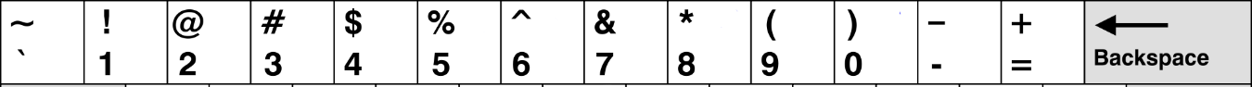
Αντέγραψε στη δεύτερη στήλη αυτά που βλέπεις στην πρώτη. Χρησιμοποίησε το Shift σε συνδυασμό με το αντίστοιχο πλήκτρο.

Μπράβο!!!

Stars ******

Γη & Ουρανός

Τρία (3)

100%

dimpapp@sch.gr

Άνοιξη!!

123#

www.google.gr
Really?
4+5-6*7

